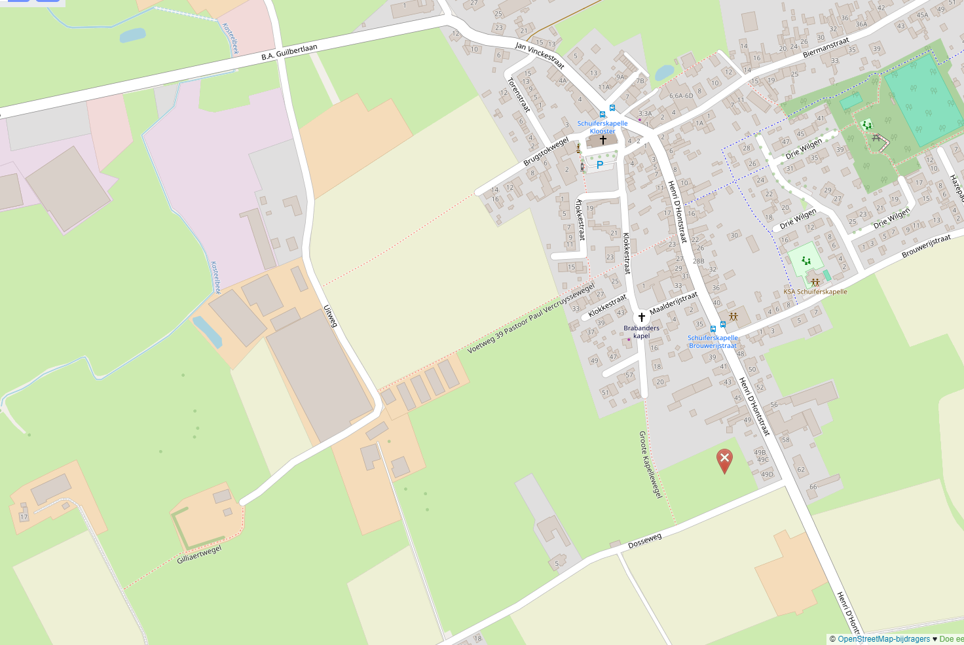

PZ Regio Tielt
Vrijdag 12, zaterdag 13 en zondag 14 september 2025: Dorpsfeesten Schuiferskapelle
Parkeerverbod vanaf donderdag 11/09/2025, 20u tot zondag 14/09/2025, 24u
Verkeersvrij vanaf vrijdag 12/09/2025, 16u tot zondag 14/09/2025, 20u
Dorp afgesloten van 12/09/25, 16u tot 14/09/24, 20u
PV van 11/09/25, 20u tot 14/09/25, 24u
OMLEIDING PLAATSEN:
Dosseweg - Hulswallestraat – B.A.Guilbertlaan
Waalbosstraat – Bilkbosstraat – B.A.Guilbertlaan
Speelstraat: afgesloten en PV op 14/09/25 van 8u tot 20u
Rommelmarkt: afgesloten en PV op 13/09/25, van 07u tot 18u

